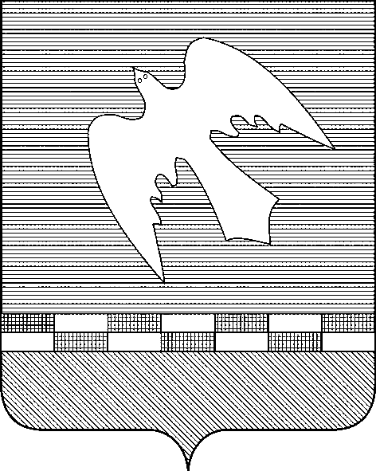

ПСКОВСКАЯ ОБЛАСТЬ

**СОБРАНИЕ ДЕПУТАТОВ**

**НОВОСОКОЛЬНИЧЕСКОГО РАЙОНА**

182200 г. Новосокольники, ул. Базарная д. 1, тел./ факс (81144) 2-36-54, e-mail [org@novosokolniki.reg60.ru](mailto:org@novosokolniki.reg60.ru)

от 12.09..2024 № 149-МСУ

на №____________от Депутату Собрания депутатов района

**Двадцать первая сессия Собрания депутатов**

**Новосокольнического района седьмого созыва**

**состоится в четверг, 19.09. 2024 года, в 10-00.**

**Повестка дня:**

1. О награждении Почетной грамотой района
2. О внесении изменений в решение Собрания депутатов Новосокольнического района от 28.12.2023 №64/14 «О бюджете муниципального образования «Новосокольнический район» на 2024 год и на плановый период 2025 и 2026 годов»

Председатель Собрания А.А. Лебедев

Глава района В.Н. Соловьев